Massivrohrschelle FRSM 1 1/2\" M10/M12 FRSM 1 1/2\" M10/M12 MASSIVROHRSCHELLE
fischerwerke

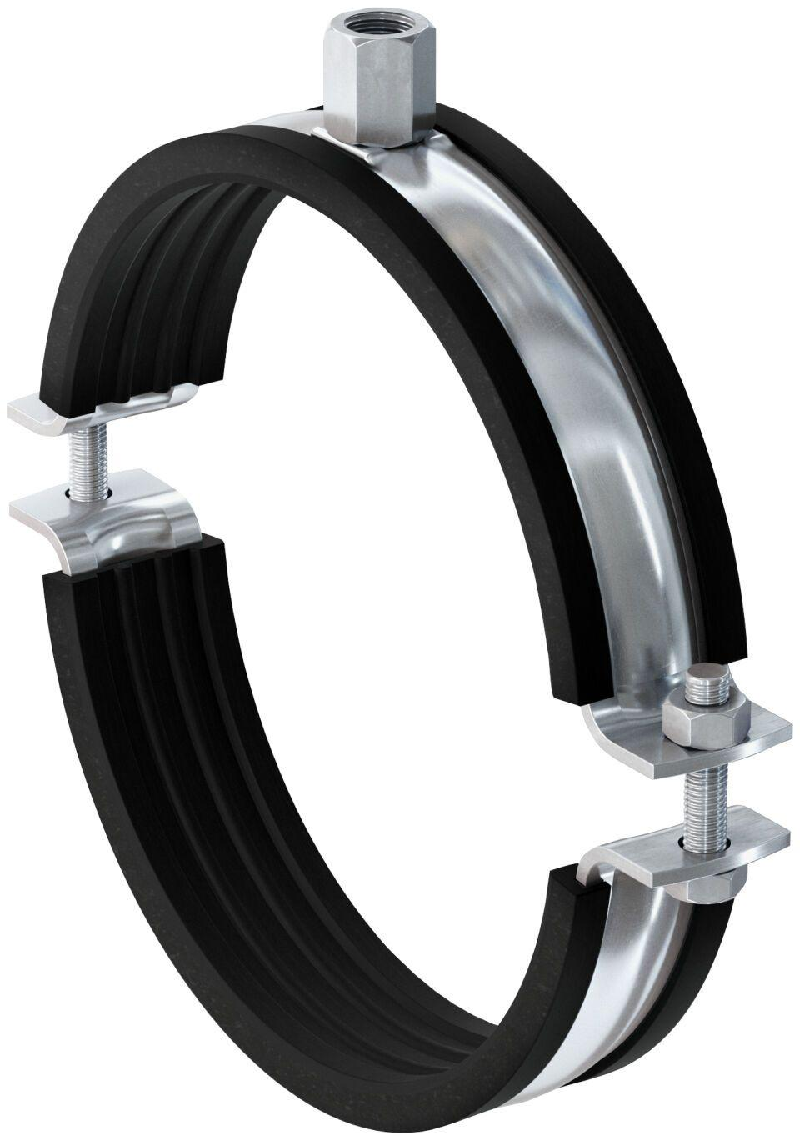Eigenschaften
GTIN:
4048962391916
HAN:
554247
Oberfläche
galvanisch verzinkt
Werkstoff
Ethylen-Propylen-Dien-Kautschuk (EPDM), Stahl
Querschnitt
kreisförmig
Durchmesser (mm)
47,00 - 52,00

